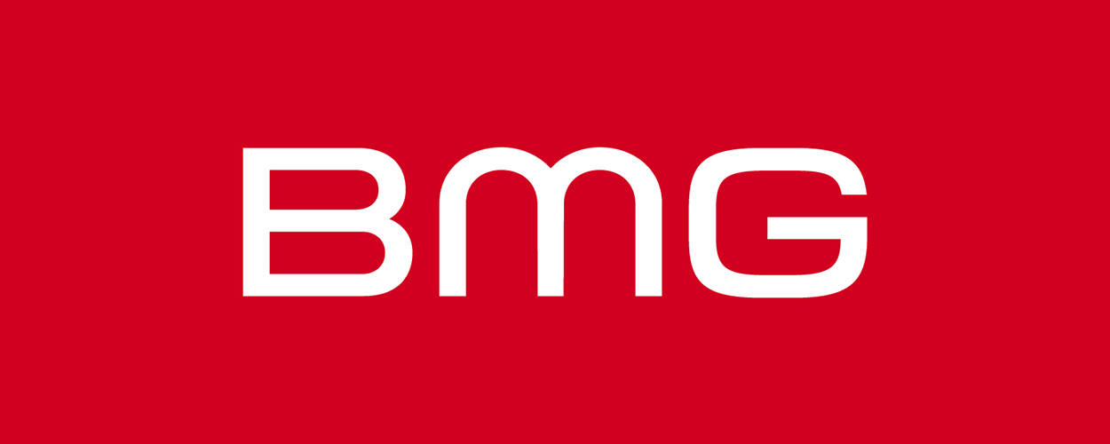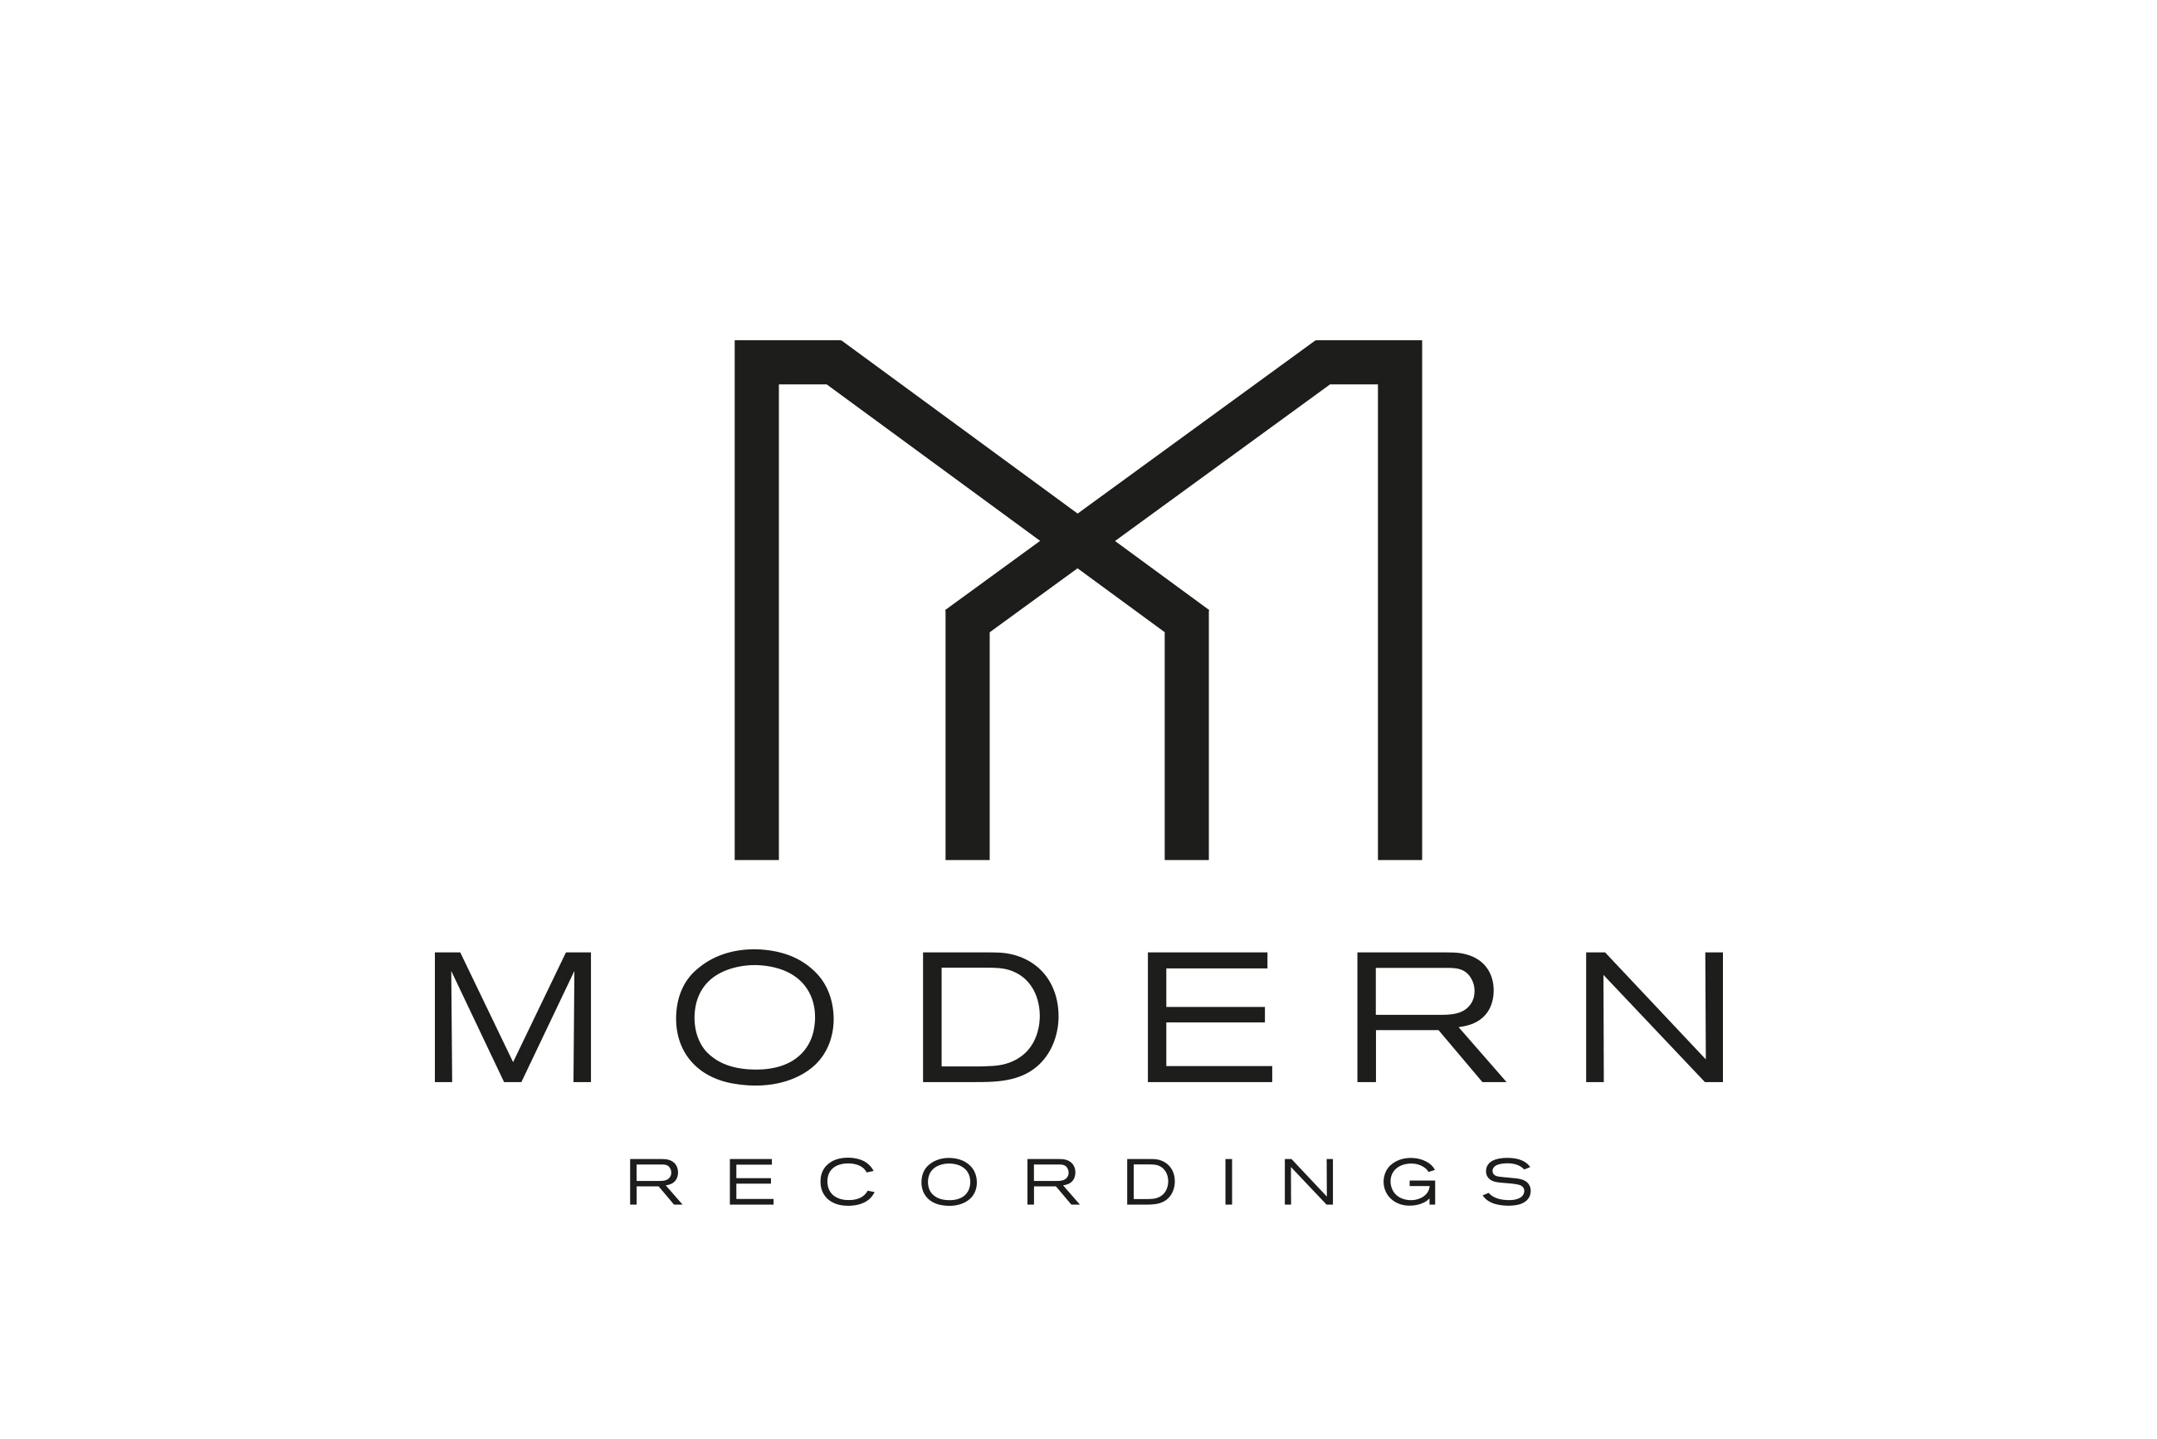

Pat Metheny
Dream Box – Le nouvel album à paraître le 16 juin via BMG Modern Recordings

Montréal, mai 2023 — Le légendaire guitariste, compositeur et improvisateur de jazz Pat Metheny fera paraître son nouvel album Dream Box via BMG Modern Recordings le 16 juin. Comprenant neuf « morceaux trouvés » pour
« guitare électrique douce », Metheny le décrit comme « un enregistrement unique pour moi ; c'est essentiellement une compilation de morceaux solo enregistrés sur quelques années que je n'ai découverts qu'en les écoutants en tournée »

Malgré un catalogue de 50 enregistrements qui ont remporté 20 Grammy dans 12 catégories différentes, la
« sensibilité musicale complexe et inlassablement curieuse » de Metheny (The Guardian) continue de le mener dans de nouvelles directions. Comme il le dit dans les notes de pochette, « I live on output, with little or no time for input », mais en tournée, cette formule change : voyager libère des heures, même dans un bus ou dans une chambre d'hôtel. C'est donc en tournée qu'il commence à fouiller dans ces enregistrements.
« J'ai été surpris de voir ce programme émerger comme un tout cohérent. J'ai découvert que j'avais involontairement atteint une destination que je n'avais pas prévue. Ces neuf pistes étaient mes préférées et s'ajoutaient à quelque chose d'unique pour moi. Je n'ai jamais rien joué plus d'une fois. Ce sont vraiment des moments dans le temps, et en fait, je n'ai presque aucun souvenir d'avoir enregistré la plupart d'entre eux. Ils se sont juste présentés. Chaque piste sauf une reflète une méthode d'enregistrement qui a commencé pour moi avec le morceau "Unity Village" sur Bright Size Life ; une première partie harmonique avec une deuxième piste de matériel mélodique et d'improvisation » explique Metheny.

Mesuré en termes d'influence, le catalogue de Pat Metheny est dans une classe à part. New Chautauqua (1979) a défini presque à lui seul une ère de l'Americana instrumentale à cordes d'acier qui a engendré des légions d'imitateurs. Zero Tolerance For Silence a une fois de plus repoussé les limites de la création musicale moderne et a accompagné le disque Secret Story, lauréat d'un Grammy. The Orchestrion Project - pour lequel Metheny a écrit la musique et construit une série d'instruments à contrôler avec sa guitare, enregistrant les résultats à la fois en studio et lors d'un concert - était si nouveau dans sa conception et son exécution, que même une décennie plus tard, il se démarque de toutes les idées précédentes de ce qu'un artiste solo pourrait réaliser seul sur scène.

Contre ces projets, il y a eu un autre courant de développement: deux enregistrements consécutifs de guitare baryton solo récompensés par un Grammy, One Quiet Night et What's It All About, les prédécesseurs de Dream Box. Non seulement ils brillent en tant qu'enregistrements de guitare solo, mais ils ont introduit un système d'accordage entièrement nouveau qui a permis à Metheny de créer une gamme presque orchestrale de la basse à la soprano pour une simple guitare à 6 cordes en acier.

Le titre Dream Box a plusieurs significations. « Box » est un argot jazz pour une guitare à corps creux, et Dream Box documente de nombreux sons de guitare différents. Mais le Dream est ici la clé, comme dans le rêve de l'imaginaire singulier de Metheny et d'une "logique du rêve" difficile à cerner mais absolument cohérente. « Les rêves dans leur sens le plus large constituent l'ambiance de cet album. La musique existe pour moi dans un état insaisissable, souvent à son meilleur lorsqu'elle est découverte en dehors de toute intention particulière » explique Metheny

Pat Metheny: Dream Box

1. The Waves Are Not the Ocean
2. From the Mountains
3. Ole & Gard
4. Trust Your Angels
5. Never Was Love
6. I Fall in Love Too Easily
7. P.C. of Belgium
8. Morning of the Carnival
9. Clouds Can’t Change the Sky

Source : BMG Modern
Information : Simon Fauteux

